**Описание задания**

Задание до 22.04.2020: установить и настроить работу Microsoft Visual Studio 2019 Community, создать проект WPF App на языке C#, отправить работу на GitHub. Ссылку на репозиторий отправить любому из преподавателей.

Задание до 24.04.2020: создать новый интерфейс ILogger и его реализацию в виде класса Logger в отдельном файле, сделать вывод сообщений в файл с соответствующей датой. При инициализации приложения должно быть выведено в лог сообщение о запуске приложения. По желанию можно сделать добавление записи при выключении приложения. Пример в репозитории

Задание до 27.04.04: --- проработать пользовательский интерфейс основной программы - требуется добавить элемент "Меню" с вложенными элементами "Файл" ("Открыть" - запуск окна открытия файлов, при ответе вернуть Dialog о невозможности открытия с последующей записью в лог (public abstract void ОткрытьФайл() {throw Logger.СоздатьИсключение("Невозможно открыть файл")}), логику вы будете делать позже; "Выход" - ), "Модули" (пока добавить одну команду "Настройки", при нажатии на которую должно появляться новое окно с CheckBox, RadioButton, TextField), "О программе" (должно появляться окно с содержанием на ваш выбор, но там должна быть информация о членах группы, название группы(ИСП-391к), год выпуска программы, ссылка на репозиторий github). ---Также на основной форме должны расположены элементы Panel, Button под Panel "Очистить", которая будет вызывать Panel.Dispose() и Panel = new Panel(), но реализацию вы можете сделать сами. Размер основного окна должен быть 800*600. --- Можно начать создание модулей, добавляя в ваш проект новые проекты, которые будут являться проектами библиотек (.dll), которые впоследствии будут взаимодействовать с основной программой - модуль текстовых файлов, модуль звуковых файлов, модуль изображений, модуль взаимодействия с базой данных. Каждый модуль будет содержать в себе интерфейс IExecutableModule с методами void Execute(params string[] параметры), string About(). Взаимодействие модулей с основной программой начнется примерно с понедельника. --- Нужно установить и запустить MS SQL SERVER, в которой будет развернута база данных. Требуется создать любую базу с двумя связанными таблицами на ваше усмотрение. Главное, чтобы у разработчиков были данные для авторизации на сервере. В случае совместной работы, можно будет или экспортировать/импортировать базы или использовать vpn. --- Подробности во время подключения.

Задание до 29.04.04: --- добить один из модулей до работоспособного состояния (модуль должен инициализироваться и в логах это должно отразиться, модуль должен создавать в меню "свои" команды, модуль в Panel должен отображать любые доступные данные), расширьте интерфейс IModuleable, если необходимо И выделите сам интерфейс в отдельном .cs файле в основном проекте --- сделать класс Configuration в основной программе (ЭТО НЕ МОДУЛЬ!), в котором будут поля: string ПутьКМодулям, ПутьККонфигурацииМодулей, ШиринаОкна, ВысотаОкна, а также любые другие на ваше усмотрение. Кроме этого, в этом классе должно быть описаны два метода: public void ЗагрузкаКонфигурацииЕслиСуществует(string ПутьКФайлу), private void СоздатьКонфигурацию(string ПутьКФайлу). Из загрузки можно вызвать создание --- сделать параметры приложения и модулей, которые будут сохраняться в отдельном файле (App.Confiuration.ini) рядом с исполняемым файлом, причем если этой конфигурации нету - нужно создавать новую с параметрами по-умолчанию (вызов метода ЗагрузкаКонфигурацииЕслиСуществует), также сделать для модулей.

Задание до 01.05.2020 (а возможно и до 04.05.2020): --- Получить взаимодействие модулей вместе с настройками, нужны модули работы с текстом, изображениями, аудио, базами данных --- сделать логику для кнопки "очистить" в главном окне, которая очищает Panel и отключает взаимодействие с открытыми файлами или бд (если такого файла нет, то ничего делать не нужно, в случае БД нужно от неё отключиться), требуется запись в лог --- оформить открытие файлов для соответствующих модулей - для пункта меню "файл" - "открыть текст..." нужно открывать стандартное окно открытия файла, полученный путь к файлу передавать в модуль, после чего из модуля нужно передать объект Textbox, который только отображает содержимое файла, больше ничего не требуется. По аналогии проработать соответствующую логику и для других модулей. --- Оформление документации. Требуется оформить 1 раздел вашего отчёта, в котором будет 3 пункта: описание задания (развёрнуто нужно представить задания, которые отображаются в этом чате) , этапы разработки (какое по используется для разработки приложения, описание модулей, несколько картинок на ваше усмотрение) и результат разработки (описание того, что умеет программа со всеми кнопками и особенностями реализации). Каждый из пунктов идёт на 5 +-2 страницы, а раздел 15 +-3 страницы. Раздел оформляется или в Microsoft Word или в Libre Office Writer. Текст должен быть написан шрифтом Times New Roman 14 размера размеченным по ширине с абзацным отступом на 1 строке - 1.25 см. Заголовки написаны жирным текстом 16 размера размеченным по центру, после которого идёт 1 пустая строка. Изображения должны быть расположены по центру и иметь название, например "Рисунок 1 - Окно Visual Studio с конструкторов главного окна приложения".

Задание до 06.05.2020: --- Продолжить работу над программой, заняться её тестированием - внутри вашего решения нужно создать проект MS Test Project (.Net Core 3), которое не будет являться частью приложения. Здесь должны быть собраны различные тесты интерфейса, взаимодействия приложения и модулей, и так далее. На данном этапе нужно будет сделать не менее 10 различных тестов. (Примеры тестов: при инициализации модуля, должна добавиться кнопка в меню; при инициализации несуществующего модуля, должна быть ошибка; при обработке модулем корректного файла должно вернуться не null значение и не должно быть ошибок; при обработке модулем не корректного файла должна быть ошибка и запись в лог) --- Если при выполнении приложения в ходе работы будут появляться различные ошибки, требуется их запись в журнал работы (лог), добавьте этот функционал! --- Доработать документацию до текущего состояния, добавить полученную информацию о тестах

**Этапы разработки**

Использовалось Профессиональное программное обеспечение Visual Studio

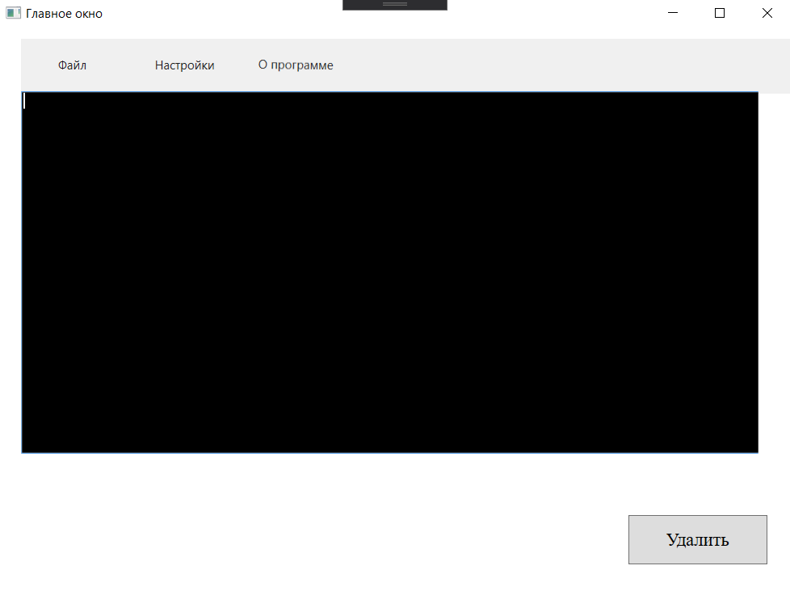

Рисунок 1 – Главное окно

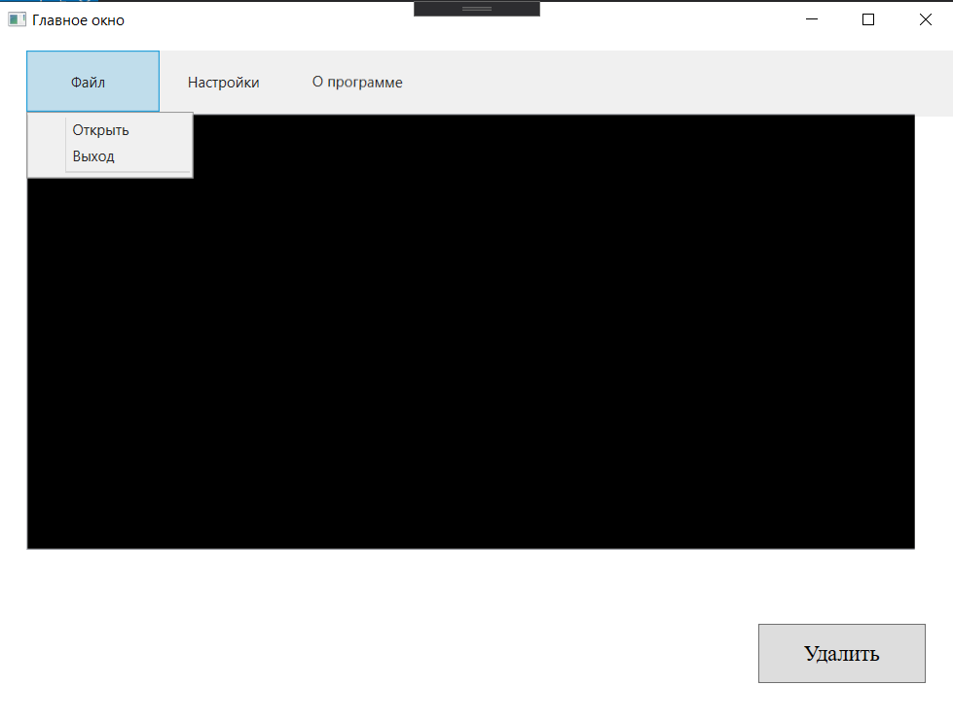  
Рисунок 2 – Главное окно

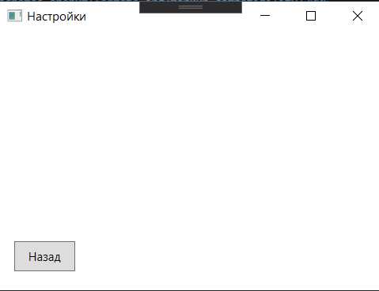

Рисунок 3 - Настройки

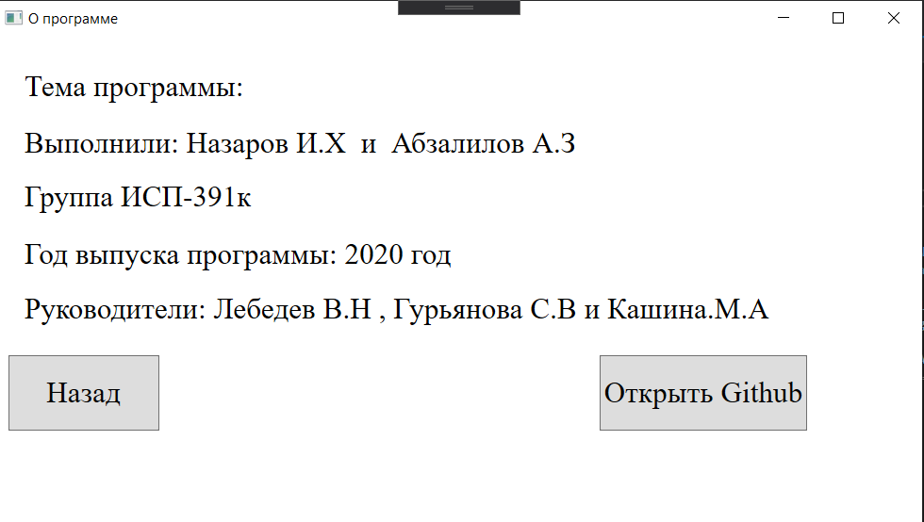

Рисунок 4 – О программе

**Результат разработки**

Файл – можно открыть текстовый файл, а также выйти с программы

Настройки – (пусто)

О программе - можно узнать информацию о программе

В Text Box можно вводить текст и удалять с помощью кнопки удалить

Открыть GitHub – не реализовано